**Тема:**

«Жизнь и творчество Ахмета Байтурсынова»

**Цель:**

**1.** Воспитание патриотизма учащихся, формирование активной гражданской позиции.   
Задачи:

- развитие логического мышления детей, повышение интеллектуального и культурного уровня, расширение кругозора учеников;   
- формирование у ребёнка умение организовать взаимосвязь своих знаний и упорядочить их, умения работать в группе, в команде, сотрудничать, умения чётко и правильно формулировать ответы, быстро находить верное решение;

- воспитание чувства товарищества, взаимоуважения; толерантного отношения друг к другу;   
- развитие познавательный интерес к истории страны и интеллектуальный уровень учащихся; способствовать формированию у детей понятий “Родина” независимость’, “ патриот”, чувства гордости за свою страну, осознания себя частицей общества.

**Ходурока**

В 2018 году Казахстан празднует 146-летие казахского общественного и государственного деятеля, просветителя, учёного, поэта, переводчика, педагога, публициста, тюрколога Ахмета Байтурсынова.

Более полувека имя великого патриота было предано забвению.

А. Байтурсынов родился в Тосынской волости Тургайского уезда, в семье крестьянина. Получил первоначальное образование в родном ауле, затем учился в Тургайском русско-казахском училище (1886–1891), в Оренбургской учительской семинарии, основанной просветителем Ибраем Алтынсариным (1891–1895).

Педагогическую деятельность начал в 1895 году учителем. Преподавал в аульных и волостных училищах Актюбинска, Кустанайского и Каркаралинского уездов. В 1905 году активно включился в политическую деятельность и стал одним из авторов «Каркаралинской петиции», в которой декларировались требования прекратить экспроприацию земли у казахов, приостановить поток переселенцев, учредить народные земства. В 1907 году он был впервые заключён в тюрьму за критику царской администрации, а в 1909 году Байтурсынов был вторично заключён на 8 месяцев без суда в семипалатинскую тюрьму.

К этому периоду относятся его научные поиски в области казахского языкознания и методики преподавания родного языка. В последующие годы он приступает к разработке принципов реформы казахской письменности, разрабатывает научную терминологию для определения категорий казахской грамматики.

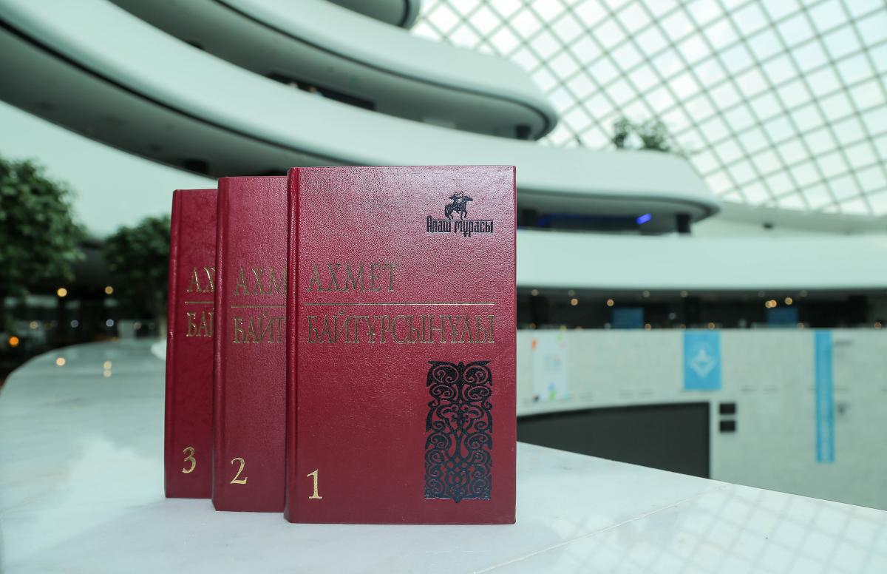

А. Байтурсынов – автор первого казахского букваря. Автором написаны также «Пособие по родному языку», «Изложение курса казахского языка», «Руководство к изучению грамматики», «Развитие речи», различные хрестоматии. Эти методические труды до сих пор пользуются авторитетом у ученых в области казахского языкознания и методики преподавания казахского языка.

Творческую деятельность А. Байтурсынов начал как баснописец. В своих стихотворениях он выражал нужды и чаяния казахского народа, его мечту о светлом будущем, обличал лицемерие чиновничьего аппарата, призывал к свету знаний, культуре. В произведениях «Сорок басен» (1909), «Маса» (1911), «Комар» (1911) высмеиваются такие людские пороки и недостатки, как праздность, лень, тщеславие, невежество.

В 1913 году А. Байтурсынов вместе с бывшим депутатом Первой Государственной думы А.Букейхановым, поэтом и писателем М.Дулатовым открывает в Оренбурге газету «Казах» и становится первым ее редактором. Главным в программе газеты было освещение проблем развития казахского языка, культуры, школьного образования.

Отрывок из газеты «Казах»: «Для того, чтобы сохранить свою самостоятельность, нам необходимо всеми силами и средствами стремиться к просвещению и общей культуре, для этого мы обязаны первым долгом заняться развитием литературы на родном языке. Никогда не нужно забывать, что на самостоятельную жизнь вправе претендовать только тот народ, который говорит на своем языке и имеет свою литературу…».

Газета просуществовала 5 лет — до осени 1918 года. За это время она стала главным национальным общественно-политическим и научно-литературным изданием.

После революции 1917 года, будучи членом партии «Алаш», А.Байтурсынов избирается членом Военно-революционного комитете Киргизского (Казахского) края, работает наркомом просвещения края (1920–1921), председателем Академического центра (1921–1922), является членом научно-методического совета Наркомпроса.

В 1921–1928 годах работает в Казахском институте народного образования, где читает лекции по казахскому языку и литературе, истории и культуре. В 1928–1929 годах А. Байтурсынов – профессор Казахского государственного университета. Созданная им и названная его именем графическая система позволила быстрее ликвидировать неграмотность, повысить письменную культуру казахов. А.Байтурсынов реформировал казахское письмо на основе арабской графики, дав возможность пользоваться ею миллионам казахов, живущих за границей. Новый алфавит, получивший название «Жаңа Емле» («Новая орфография»), до сих пор применяется казахами, живущими в Китае, Афганистане, Иране.

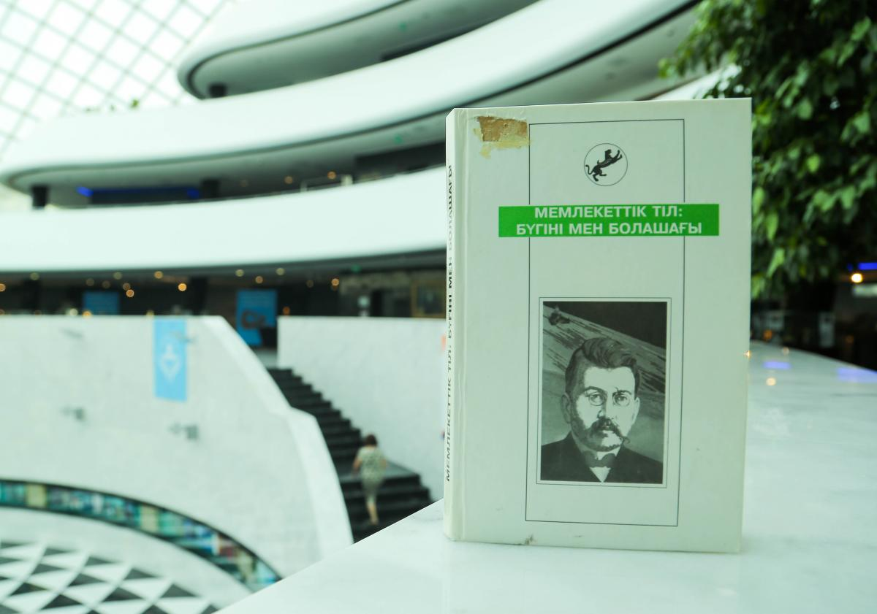

В 1929 году во время творческой поездки в Кзыл-Орду А. Байтурсынов был арестован. Ему вменялось в вину, что в 1926 году на съезде тюркологов в Баку он встречался с зарубежными учеными, пытался наладить связь с Мустафой Шокаем.

КГУ «Куропаткинская средняя школа»

**Классный час**

На тему:

«Жизнь и творчество Ахмета Байтурсынова»

Провела: Шоканбекова Д.М

2018-2019 у.г.